Лабораторная работа №10: работа с базой данных
Цель работы: рассмотреть возможности пакета NumPy, его основные составляющие и возможности для обработки многомерных массивов данных; изучить библиотеку Matplotlib и её основные инструменты для создания графиков и диаграмм.
Ход работы:
Написать функцию, которая создает случайную точечную диаграмму со случайным размером шариков.
Для реализации необходимо сгенерировать наборы случайных данных для координат X, координат Y и размеров точек, а затем отобразить их, используя функцию scatter библиотеки matplotlib.
В качестве инструментов использовались:
- NumPy — для быстрой генерации массивов случайных чисел (numpy.random). Это эффективнее, чем использовать стандартные списки Python и модуль random.
- Matplotlib (модуль pyplot) — для визуализации данных. Использовалась функция scatter(), так как она позволяет задавать индивидуальный размер (s) и цвет (c) для каждой точки диаграммы, в отличие от обычной функции plot().
Листинг кода:
import matplotlib.pyplot as plt
import numpy as np

def draw_random_scatter(num_points=50):
# Генерация случайных координат (целые числа от 0 до 100)
x = np.random.randint(0, 100, num_points)
y = np.random.randint(0, 100, num_points)

# Генерация случайных размеров маркеров (от 20 до 1000)
# Этот массив будет передан в параметр 's' функции scatter
sizes = np.random.randint(20, 1000, num_points)

# Генерация случайных цветов (массив float от 0 до 1)
colors = np.random.rand(num_points)

# Настройка фигуры
plt.figure(figsize=(10, 6))

# Построение диаграммы рассеяния (Scatter Plot)
# alpha=0.5 добавляет прозрачность, чтобы видеть перекрывающиеся точки
plt.scatter(x, y, s=sizes, c=colors, alpha=0.5, cmap='viridis')

# Оформление графика
plt.colorbar(label='Шкала цвета') # Легенда цветов
plt.grid(True) # Включение сетки
plt.title('Задание 13: Случайная точечная диаграмма')
plt.xlabel('Координата X')
plt.ylabel('Координата Y')

# Вывод на экран
plt.show()

# Вызов функции
if __name__ == "__main__":
draw_random_scatter(70)

Описание работы программы
Функция draw_random_scatter принимает один аргумент — количество точек.
Сначала с помощью np.random.randint создаются три массива одинаковой длины (ndarrays):
- x — координаты по горизонтали.
- y — координаты по вертикали.
- sizes — размеры каждого отдельного круга (площадь маркера в пунктах^2).
Далее вызывается plt.scatter(x, y, s=sizes, ...). Ключевым моментом задания является параметр s, который принимает массив размеров, сопоставляя каждый размер с соответствующей точкой (x, y). Также добавлен параметр alpha=0.5, который делает круги полупрозрачными, что улучшает восприятие диаграммы при наложении крупных объектов друг на друга.

Результат выполнения
При запуске скрипта открывается окно с графиком. Так как данные генерируются случайно, каждый запуск программы дает уникальную картину.
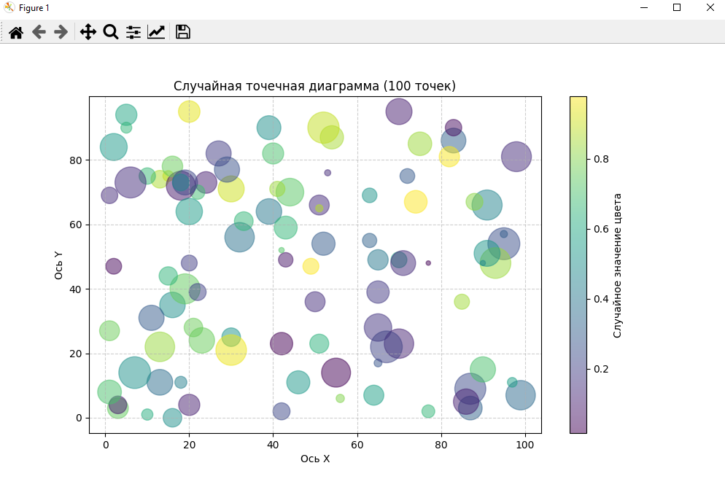
Рисунок 10.1 - Пример работы программы (случайная генерация)
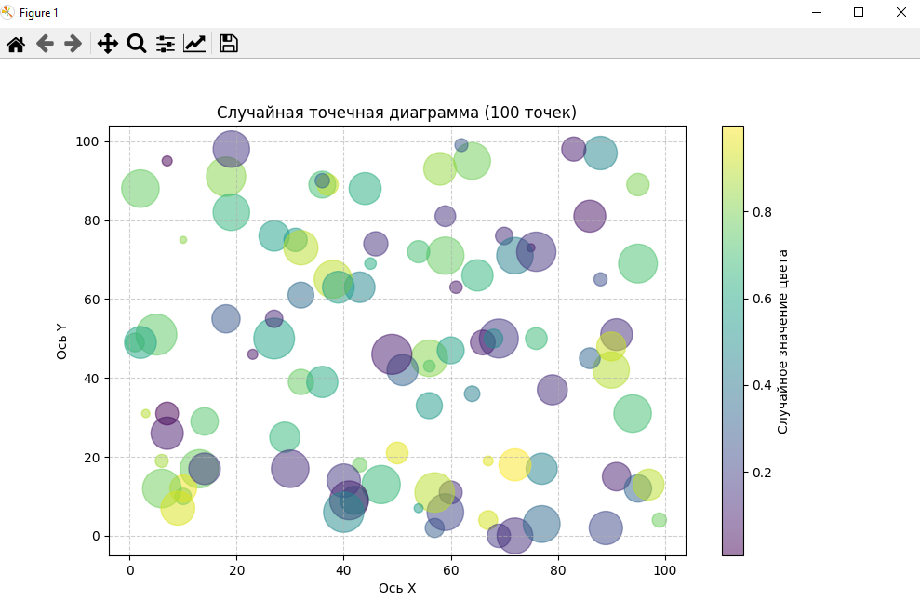
Рисунок 10.2 - Пример работы программы при повторном запуске

Вывод:
В ходе лабораторной работы я изучил основы библиотек NumPy и Matplotlib.
Было освоено:
- Создание одномерных массивов случайных чисел с помощью numpy.random.
- Использование функции scatter для построения точечных диаграмм.
- Управление параметрами визуализации: размером маркеров (s), цветом (c) и прозрачностью (alpha).
Работа показала, что связка NumPy + Matplotlib позволяет визуализировать сложные наборы данных всего в несколько строк кода.

